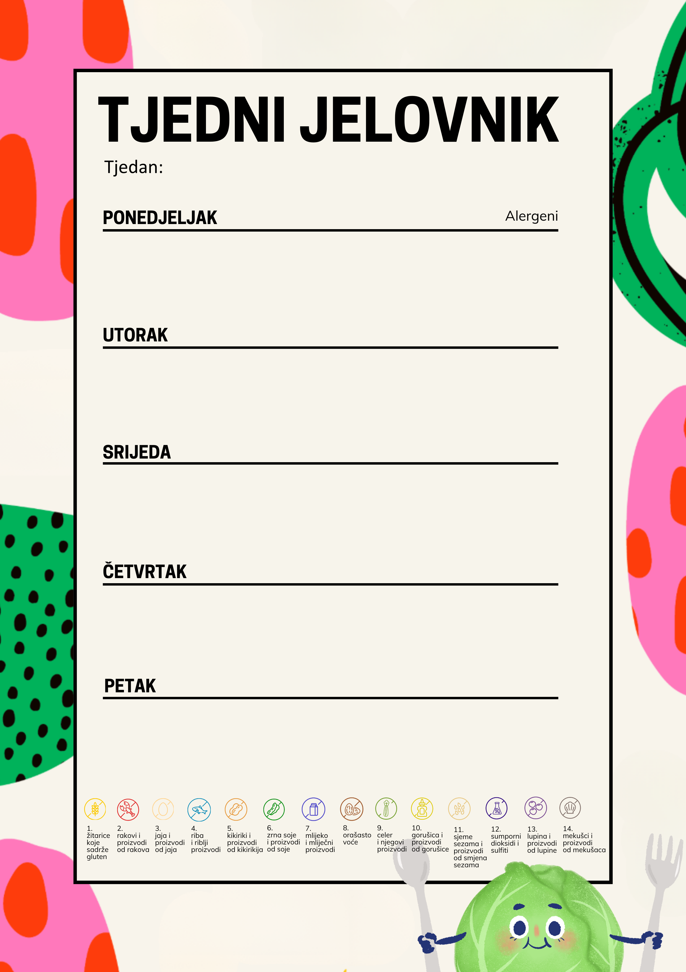
Mliječni namaz, kruh sa sjemenkama, svježa rajčica, mlijeko, voće | 1,7,11,
Krem juha od brokule, rižoto od oslića, zelena salata sa mrkvom | 1,7,4,
Voćni jogurt | 7

Tekući jogurt, pečene štrukle, voće | 1,11,7
Gulaš od pilećeg zabatka, kukuruzni žganci, cikla salata | 1,7,13
voće

Kukuruzne pahuljice sa mlijekom, voće 1,3,7,8
Varivo od mahuna i korijenastog povrća sa junetinom, raženi kruh 1,9,11
Maslac na kruhu | 1,7

Sendvič prešana šunka,sir trapist, maslac, kruh sa sjemenkama, svježa paprika hladni voćni čaj, voće | 1,7,12
Bolonjez umak, tjestenina, miješana sezonska salata | 1,3
Biskvitni kolač | 1, 3,7

08.09.- 11.09

